编号：

|  |  |
| --- | --- |
| 项目名称 | 科研管理系统 |
| 建设需求简介  （确认的内容列表及说明，可附页）  （本年度） | 1. 历史数据库整合迁移   现有文、理科科研管理系统数据的分析、整理、整合、迁移和校验，保证新老系统平稳过渡。   1. 科研项目管理   科研项目分类管理；纵向项目立项、分账、变更、中期检查、结项管理等；横向项目合同签审、备案、分账、认定管理、合作单位管理、外拨/协项目管理（包括外拨/协审核、一定范围内公示等）；校级项目立项、变更、结项管理等。   1. 科研经费管理   经费预算管理（包括批复预算、预算变更等）；经费到账管理（包括银行到款、经费认领、项目入账、编号生成、经费入账等）；间接经费管理（包括间接经费计算方法动态设计、费用提取、项目组绩效管理等）。   1. 科研财务系统对接   科研项目入账、经费外拨、预算变更、经费结转等科研与财务业务网上协同；科研经费执行管理（包括经费执行预警、统计分析等）；相关数据处理（包括历史数据、异常数据等）。   1. 科研人事系统集成   与人事系统集成，统一身份认证，相关数据共享平台对接等。 |

填表说明：

1. 申请表应在系统建设初期提交。
2. 请在需求确认表**下方附上具体的项目需求书**，且附需求书之前填写下方的项目需求书版本号表格；如果有需要变更，需再次提交需求确认书，且请在建设需求简介处添加需求变更的理由，在版本号表格添加该次的版本号与大概的修改内容，以及在下面的项目需求书中标注出具体变更的地方。
3. 为了保证后续系统开发的质量，请确认好需求，尽可能避免后期可能出现的需求变更。

|  |  |  |  |
| --- | --- | --- | --- |
| 版本号 | 修改人 | 修改日期 | 修改记录 |
| 1 | XX | 2019.4.30 | 初稿 |
| 2 | XX | 2019.5.5 | 修改模块1的……为……；去掉……；新增一个模块……；（具体见黄色标注处） |
| … |  |  |  |

科研管理系统项目需求书

一、系统概述

近年来，国家相继出台多个文件，重点对赋予科研人员更大自主权，放宽科研经费管理限制、简化科研管理程序、提升科研效率等方面提出了许多改革举措。随着学校“双一流”建设科研目标推动和科研发展，学校建设的文、理科科研管理系统已难以满足当前科研创新服务体系信息化需求，急需搭建覆盖文理科研活动全过程的新一代管理与服务平台，支撑文理科研融合与创新，简化报表和流程，建立网上科研服务大厅，推行“一站式”服务，力争实现师生科研办事“只进一扇门、最多跑一次”，形成激励创新、跨部门（科研、人事、财经等）协同高效的大科研管理服务体系。

二、功能结构图/流程图

科研管理系统遵循学校信息化标准规范与运营管理体系，纳入学校网络安全保障体系，在管理提升层和师生服务层，全面构建面向“管理+服务”的科研创新化、协同化、服务化、智能化信息平台。

（一）师生服务层

构建网上科研服务大厅，以服务科研人员为导向，逐步梳理、构造和优化网上科研服务点和服务流程，为全校师生提供科研服务快速查询和科研业务网上办理功能，让数据多跑路，让师生少跑路，最大限度利用网上办事，提高师生科研办事体验，同时便利师生进行自助科研管理。构建移动科研服务，基于短信、邮件、微信对接，为个人提供实时、动态的移动科研资讯服务和自助服务。

（二）管理提升层

围绕科研核心业务，逐步实现各类科研业务规范管理和高效服务，通过分类业务信息化，简化各类业务报表和流程，提升科研管理质量和效率。围绕学校科研业务信息化需求，将我校科研业务划分为科研项目、科研经费、科研成果、科研统计四大板块，实现业务信息化和数据共享。

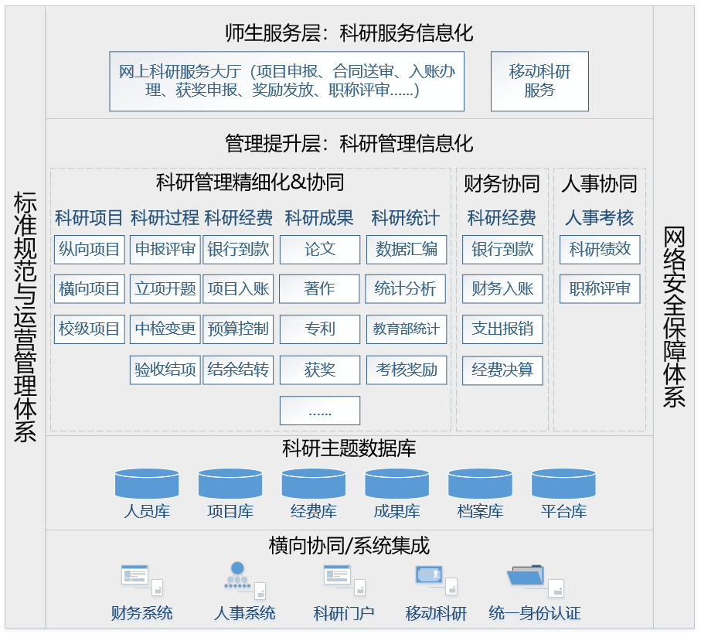

图1 科研系统总体框架

* 科研项目：融合各级各类文理科研项目精细化、差异化管理需求，构建各类科研项目全过程、全要素、全周期动态信息管理平台，实现科研项目申报、评审、立项、分账、中检、变更、结项等全流程信息化管理。
* 科研经费：结合各级各类科研项目经费管理办法，构建网上科研经费管理流程，实现项目立项、分立账号、预算登记、银行到款、费用提取和项目入账过程全过程信息化管理。构建科研与财务网上协同机制，通过科研与财务系统对接，打通科研经费管理数据通道，实现银行到款、项目入账、分立账号、支出报销、预算控制、结余结转等业务网上跨部门协同和服务。
* 科研成果：对科研过程中产生的各类科研成果、知识产权、成果获奖、学术活动等信息进行分析、采集、管理和统计分析。与互联网论文收录数据库（SCI、EI、知网、CSSCI）对接，实现我校教师论文成果数据的智能抓取、匹配、推送和教师认领。
* 科研统计：实现我校科研项目、经费、成果、人员、机构等数据查询、筛选、导出和汇编，快速生成各类常用科研统计数据报表，基于科研数据统计分析和报表，服务于我校科研评价、职称评审、奖励发放等工作，服务于管理决策。基于教育部年度科研统计要求，通过系统自动生成基础数据报表，实现学校科研日常管理和教育部年度科研统计数据的无缝对接。

（三）科研主题数据库

面向科研核心业务和全校师生服务，构建科研主题数据库，涵盖科研人员、机构、项目、经费、成果、档案、平台等数据，形成科研数据、档案信息动态采集归档机制，实现科研数据的管理、聚合和统计分析，服务于科研评价和管理决策。

（四）横向协同和系统集成

实现校内统一身份认证，面向全校师生服务，基于网上科研服务大厅建设需求，构建科研处、财经处、人事处等部门之间科研数据共享和科研业务协同机制，避免出现跨部门数据重复采集和信息孤岛，推进校内科研数据治理和共享应用。

三、模块功能描述

（一）历史数据库整合迁移

现有文、理科科研管理系统数据的分析、标准化、整理、整合、迁移和校验，保证新老系统平稳过渡。

（二）科研项目管理

1. 分类管理

建立项目分类结构树，配置各类项目级别、预算标准、经费建卡模式、预算拆分规则、费用提取方案及其编号规则。

2. 纵向项目

实现各级各类纵向项目精细化、差异化管理，包括立项登记、中检变更、验收结项管理，提供增、删、改、查、审、Excel导入导出以及统计分析功能：

立项管理：项目基本信息、成员信息、预算信息（批复、配套、外拨）、合作单位等信息管理以及项目文档管理；支持项目立项信息 Excel数据批量导入，可对导入数据完整性和有效性进行校验；支持国家自然科学基金项目PDF计划书批量解析导入，实现项目基本信息、成员信息、预算信息解析获取；支持国家社科基金、教育部人文社科项目立项数据批量接入。

分账管理：拆分规则、权限、成员等管理；

变更管理：项目委托、预算、成员、延期、中止等变更提交、审核和备案；

中检管理：项目中期检查要求设置，中期检查材料提交、审核；

结项管理：项目验收前置提醒，结项材料及成果提交、审核、电子归档等；

3. 横向项目

横向项目合同签审、备案、分账、认定管理、合作单位管理、外拨/协项目管理（包括外拨/协审核、一定范围内公示等）。

合同签审管理：可上传合同电子版提交审核，可浏览合同历史版本和审核意见，支持合同在线浏览和打印；

合同备案管理：已签署合同登记备案，提供合同增、删、改、查、审、Excel导入导出以及统计分析功能；

合同变更管理：合同变更申请、审核和备案；

合作单位资质管理：合作单位基本信息和相关资质材料管理；

外拨/协管理：外拨/协合同审核、一定范围内公示等；

合同分类管理：可设置合同类别，可上传和维护各类合同模板。

4. 校内项目

网上申报管理：基于项目申报方案，服务于校内项目申报工作，包括申报计划编制、申报条件设定、申报信息登记、申报材料提交和审核等。可定制申报书模板，由系统自动合成PDF格式申报书全文，支持PDF格式申报书全文网上浏览，支持带水印或者二维码打印。

网上评审功能，包括评审方案制定，评审专家指派，评审计划发布，专家网上评审，评审过程跟踪，评审结果汇总以及统计分析等功能。

校级项目立项登记、中检变更、验收结项管理，提供增、删、改、查、审、Excel导入导出以及统计分析功能。

（三）科研经费管理

经费预算管理（包括批复预算、预算变更等）；经费到账管理（包括银行到款、经费认领、项目入账、编号生成、经费入账等）；间接经费管理（包括间接经费计算方法动态设计、费用提取、项目组绩效管理等）。

1. 银行到款

银行到款信息登记、查询、统计等，支持Excel批量导入。

2. 项目入账

批量到款可由科研管理人员网上批量分配，支持拨款单导入。

个别到款（不清楚来款归属项目的）可由项目负责人网上认领、科研管理人员审批。

项目经费卡建卡和入账，可支持经费拆卡、拆预算模式，经审批通过后，可根据项目入账信息打印到款通知单。

可对项目到账信息进行查询、统计、导出。

3. 费用提取

可根据项目类别设置其各类费用提取参数和方案。间接经费计算方法动态设计等。

项目入账登记时，各类费用自动提取、记录，可手动调整。

（四）科研财务系统对接

科研项目入账、经费外拨、预算变更、经费结转等科研与财务业务网上协同；科研经费执行管理（包括经费执行预警、统计分析等）；相关数据处理（包括历史数据、异常数据等）。

1. 接口对接

通过科研系统与财务系统对接，实现科研处和财经处科研经费数据共享。

数据接口：开发科研与财务系统数据接口，建立数据信任和传递机制；

数据对照：项目分类对照，项目编码及代号对照，预算科目标准与财务报销科目对照；

信息共享：项目预算信息共享，银行到款信息共享，项目入账信息共享，财务报销信息共享；

数据同步：展示科研与财务系统共享信息及同步状态，提供同步核对功能。

2. 业务协同

通过科研系统与财务系统对接，实现科研处和财经处科研经费业务协同，包括项目入账、校内分账、经费外拨、预算变更、预借票据、经费调账、经费结转等业务申请审批，各类经费结算单据生成和打印，推送财务系统实现业务协同。经费业务协同具体内容，需要根据学校科研和财务实际情况进一步分析确定。

可设置各类项目“预算-报销”科目对照表，将财务报销明细信息自动对应到项目预算科目中，以跟踪项目预算执行率；

经费执行统计，可从项目、学部院系、年度等角度，统计科研经费执行率；

经费执行预警，可设置项目经费执行预警触发条件和信息模板，系统可动态向项目负责人推送相关预警信息；

经费工作量分割，可分割项目经费工作量至项目成员，用于项目成员工作量考核；

项目绩效分割，可分割项目绩效经费至项目成员，经科研管理人员审批后进行绩效发放。

3. 数据处理

制定科研经费历史数据处理策略，对已结题项目和在研项目科研经费历史数据进行处理，需针对不同类型项目特点对科研经费历史数据进行差异化处理。

提供数据清洗协同，提供系统运转过程中异常数据处理和数据纠偏。

（五）系统集成

1. 统一身份认证

实现登录认证源的对接/单点登录集成。

2. 人事系统对接

实现人员基本信息同步。

3. 短信、邮件对接

短信、邮件平台对接，实现信息推送、提醒。

（六）网上大厅

1. 科研服务点

秉承“最多跑一次”、“最多录一次”的理念，全面梳理科研业务，规范业务流程，规范界面展示，规范业务提醒，搭建科研网上服务大厅，包括服务办理、业务跟踪、通知公告、个人中心四部分。

服务办理：提供所有科研服务办理的入口/服务点，服务点按照项目、经费、成果、综合等类别进行梳理和构建，针对每项服务点，形成服务说明、服务流程、服务办理事项、服务所需文档模板、服务办理人员、办理咨询电话。在服务大厅实现科研业务办理的统一入口，针对每个服务点实现业务的“一站式”式办理。

按照学校科研管理改革和个人服务提升要求，拟建科研服务点初步分析如下：校内项目申报、入账办理申请、经费外拨申请、经费外协申请、项目变更申请、　项目绩效分割、项目结项申请、经费结转申请、各类成果登记、专利申请、论文补录等。

2. 业务跟踪

可对办理中业务的跟踪展示，可对办理中的业务进行查看、催办，办理完成对办理人进行信息提醒。提供服务反馈通道，每个办理人可对业务的办理效果进行信息反馈评价，督促服务人员及服务平台持续优化服务，优化效率。

3. 通知公告

可将国家政策、学校政策、科研资讯等动态信息有效向科研人员推送展示，不仅在平台上可查，重点信息可通过短信、邮件、微信等方式直接推送至个人终端。

4. 个人中心

可对个人科研数据进行全面展示，包括个人的科研项目、经费、成果、奖励等数据，个人科研统计数据，科研业务审核、变更记录可快捷查询。

（七）成果管理

1. 科研成果

论文登记审批：支持Excel批量导入、网上登记、论文认领、论文自助检索；

论文库：论文查询、Excel导出以及基本统计分析功能；

期刊源和刊物级别管理：支持期刊源创建及管理，支持刊物级别设定，并与论文库论文数据进行匹配；

论文奖励：论文奖励批次创建及统计表导出。

著作、研究报告、咨询报告、鉴定成果、艺术作品等成果信息采集、审批、查询、导入导出以及统计分析。

2. 知识产权

专利登记审批：在线登记，在线转交专利代理公司代理和维护专利信息；

常用代理公司资质登记及其账号管理；

专利库：专利查询、Excel导出以及基本统计分析功能；

专利维护：专利登记、代理维护（代理公司）、年费预警；

著作权、标准、药证等知识产权信息采集、审批、查询、导入导出以及统计分析。

3. 获奖成果

获奖登记：国家级、省部级等获奖情况登记管理。

学术交流：主办会议、学术讲座、学术任职、合作研究等学术交流活动登记管理。

论文网推：与权威论文收录数据库（Web of Sciences、EI Village、CNKI等）对接，实现教师论文成果数据的智能抓取、匹配、推送和教师认领。

作者/机构中英对照：建立网络论文库检索精确/模糊匹配机制，实现我校论文检索和作者姓名匹配；

论文推送认领：将网络获取的论文题录数据与我校作者姓名（中英文）进行自动匹配，将论文信息直接推送到作者本人，作者登录平台直接认领，重名情况重复认领由管理员审批。

（八）科研统计

1. 数据汇编

科研项目、经费、成果、人员、机构等数据跨表查询、筛选、聚合和汇编，快速生成各类科研基础数据报表，服务于我校科研数据统计分析、评估评价、图形报表以及决策支持需求。

2. 教育部统计

基于教育部年度科研统计要求，开发相应接口程序，实现统计数据检查、校验、报表生成和导出，可直接将导出的数据导入至教育部统计系统，实现学校科研日常管理和教育部年度科研统计数据的无缝对接。

3. 考核奖励

考核对象选定：以学部院系或者科研个人两个角度进行考核，支持被考核人员Excel清单导入；

考核范围选定：可选定项目类别、经费类别、成果类别及其相应的时间段区间作为考核范围；

计分细则制定：可制定各类考核项计分细则，包括基准分值、权重分值和分摊方式；

考核方案发布：选定考核对象、范围及计分细则形成考核方案，创建考核批次，网上发布；

考核结果导出：考核结果统计分析及报表导出。

方案定制：奖励方案、奖励细则、岗位标准以及分摊方案设计；

绩效发放：绩效发放登记审批及发放表输出打印。

（九）基础资源

1. 科研队伍

科研人员库：科研人员基本信息（与人事系统同步）、科研信息管理及维护，查询、统计及导出；生成个人科研详情概览，汇总个人科研项目、经费、成果等数据，可自定义配置展示数据项，可进行个人科研详情表导出或者打印。

专家库：专家分组管理，专家遴选，专家账号管理及维护；

组织结构：科研组织结构树创建及维护。

2. 科研平台

科研平台信息登记管理，包括平台基本信息、平台人员管理、规章制度、仪器设备、开放交流以及平台年报等。

科研平台数据统计，包括平台人员、项目、经费、成果等信息。

（十）微信科研

接入学校微信公众号，借助微信，实现科研动态信息（通知公告、待办事项、项目申报、经费入账、绩效发放、执行预警等）推送到个人以及移动查阅等功能，提升科研服务体验。

推送业务办理进展情况，如项目立项登记审核结果；

推送业务提醒，如经费认领通知、项目申报通知；

提供科研项目、经费、成果信息的自主交互查询；

整合系统中科研动态信息，及时推送最新科研动态和通知公告；

个人科研系统账号与微信公众号绑定，采用手机短信绑定和账号绑定。